ФЕДЕРАЛЬНОЕ АГЕНТСТВО ЖЕЛЕЗНОДОРОЖНОГО ТРАНСПОРТА
Федеральное государственное бюджетное образовательное учреждение высшего образования
«Петербургский государственный университет путей сообщения
Императора Александра I»
(ФГБОУ ВО ПГУПС)

Кафедра «Математика и моделирование»

РАБОЧАЯ ПРОГРАММА
дисциплины
«ФРАКТАЛЬНЫЙ АНАЛИЗ ФИНАНСОВЫХ РЫНКОВ» (Б1.В.ДВ.9.2)

для направления
38.03.05 «Бизнес-информатика»

по профилю
«Архитектура предприятия»

Форма обучения – очная

Санкт-Петербург
2016

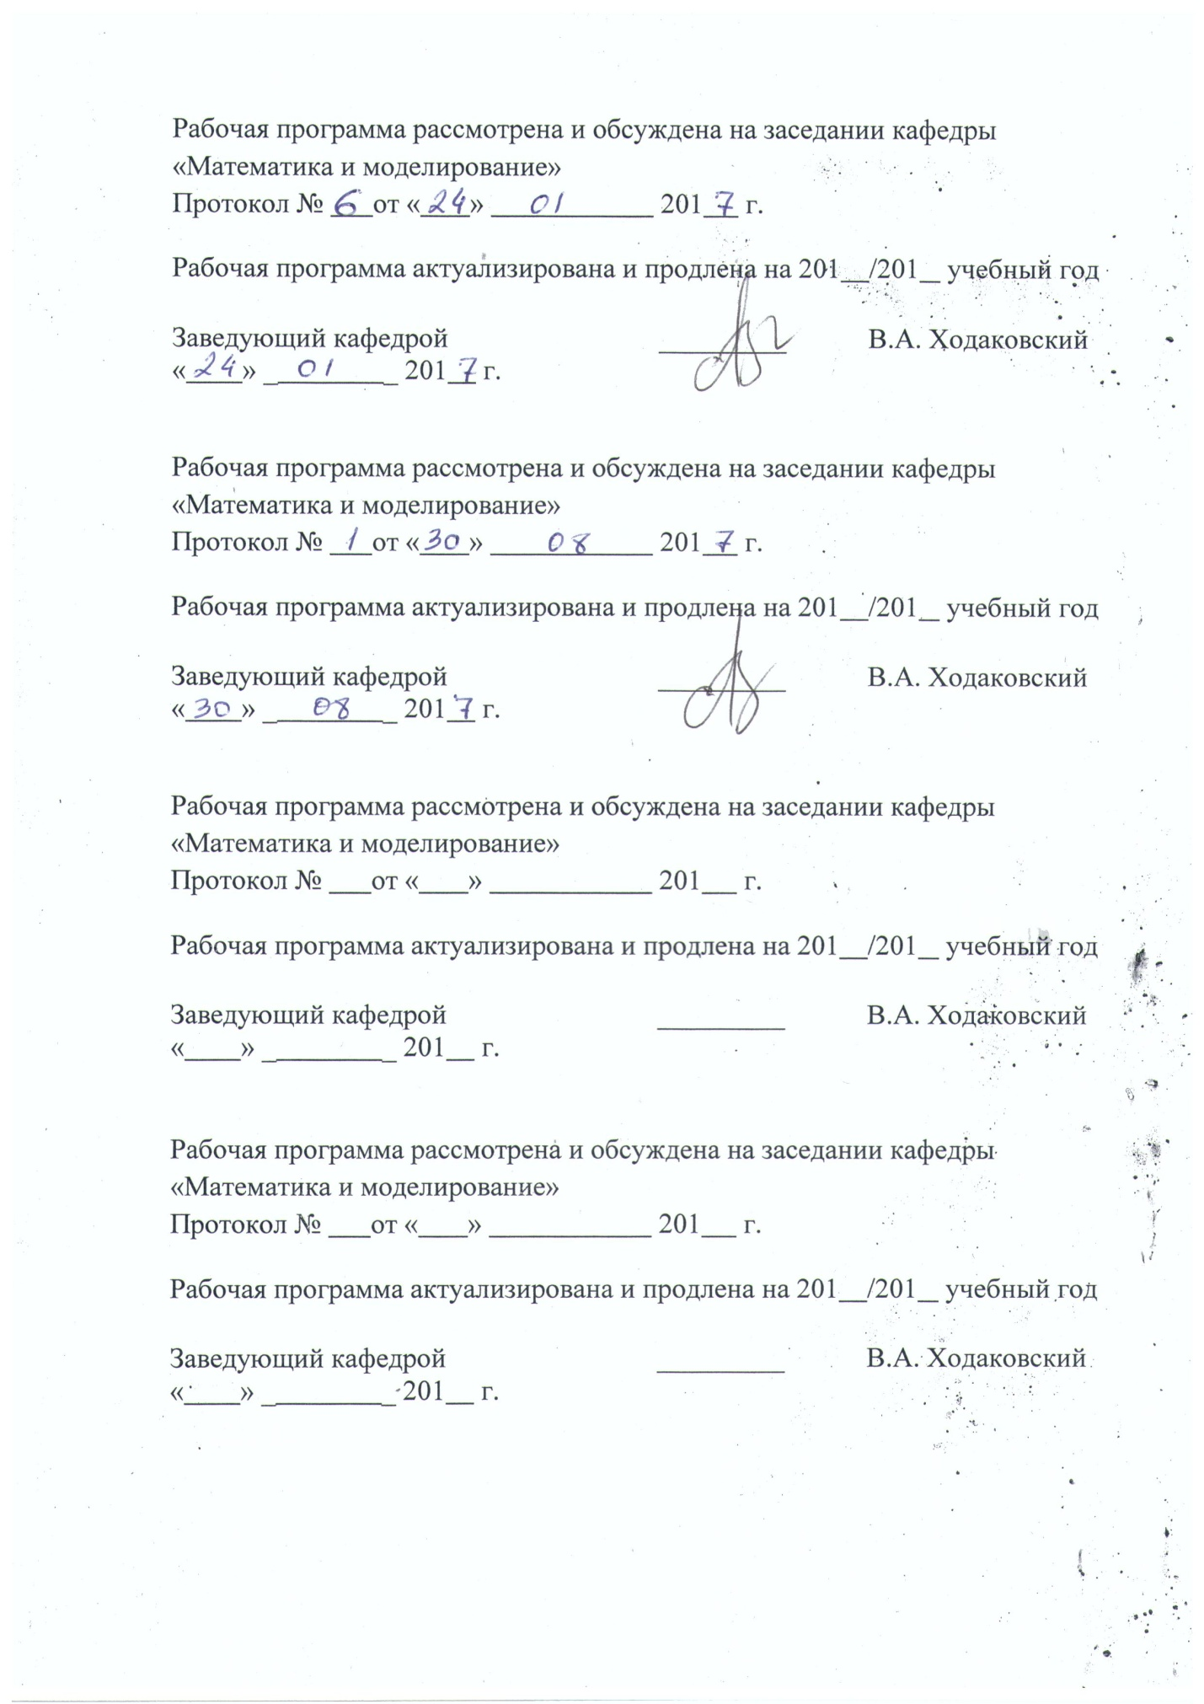

ЛИСТ СОГЛАСОВАНИЙ

Рабочая программа рассмотрена, обсуждена на заседании кафедры
«Математика и моделирование»
Протокол № _1_ от «_29_» _августа_ 2016 г.

Заведующий кафедрой  «Математика и моделирование» |  | В.А. Ходаковский
«_29_» _августа_ 2016 г.

СОГЛАСОВАНО
Председатель методической комиссии факультета «Промышленное и гражданское строительство» |  | Р.С. Кударов
«_29_» _августа_ 2016 г.
Руководитель ОПОП |  | В.А. Ходаковский
«_29_» _августа_ 2016 г.

1. Цели и задачи дисциплины

Рабочая программа составлена в соответствии с ФГОС ВО, утвержденным «11» августа 2016 г., приказ № 1002 по направлению38.03.05 «Бизнес-информатика», по дисциплине «Фрактальный анализ финансовых рынков».
Целью изучения дисциплины является обеспечение студентов основополагающими знаниями и умениями в области анализа финансовых рынков, необходимыми для профессиональной деятельности по направлению «Бизнес-информатика».
Для достижения поставленной цели решаются следующие задачи:
- приобретение теоретических и практических знаний в области финансовых рынков;
- формирование умения использовать методы современной нелинейной динамики для анализа финансовых рынков;
- приобретение практических навыков при использовании методов нелинейной динамики для анализа финансовых рынков.

2. Перечень планируемых результатов обучения по дисциплине, соотнесенных с планируемыми результатами освоения основной профессиональной образовательной программы

Планируемыми результатами обучения по дисциплине являются: приобретение знаний, умений, навыков.
В результате освоения дисциплины обучающийся должен:

ЗНАТЬ:
- основные понятия теории фракталов;
- методы фрактального анализа финансовых рынков.

УМЕТЬ:
- применять методы фрактального анализа финансовых рынков для решения экономических, финансовых и инвестиционных задач.

ВЛАДЕТЬ:
- навыками фрактального анализа финансовых рынков;
- прогнозировать краткосрочное поведение финансового рынка.

Приобретенные знания, умения, навыки, характеризующие формирование компетенций, осваиваемые в данной дисциплине, позволяют решать профессиональные задачи, приведенные в соответствующем перечне по видам профессиональной деятельности в п. 2.4 основной профессиональной образовательной программы (ОПОП).
Изучение дисциплины направлено на формирование следующих общекультурных компетенций (ОК):
- способностью использовать основы экономических знаний в различных сферах деятельности (ОК-3);
Изучение дисциплины направлено на формирование следующих профессиональных компетенций (ПК), соответствующих виду профессиональной деятельности, на который ориентирована программа бакалавриата:
Научно-исследовательская работа:
- способность использовать основные методы естественнонаучных дисциплин в профессиональной деятельности для теоретического и экспериментального исследования (ПК-17);
- способность использовать соответствующий математический аппарат и инструментальные средства для обработки, анализа и систематизации информации по теме исследования (ПК-18).
Область профессиональной деятельности обучающихся, освоивших данную дисциплину, приведена в п. 2.1 ОПОП.
Объекты профессиональной деятельности обучающихся, освоивших данную дисциплину, приведены в п. 2.2 ОПОП.

3. Место дисциплины в структуре основной профессиональной образовательной программы
Дисциплина «Фрактальный анализ финансовых рынков» (Б1.В.ДВ.9.2) относится к вариативной части и является дисциплиной по выбору обучающегося.

4. Объем дисциплины и виды учебной работы

Вид учебной работы | Всего часов | Семестр
 |  | 7
Контактная работа (по видам учебных занятий)  В том числе:  - лекции (Л)  - практические занятия (ПЗ)  - лабораторные работы (ЛР) | 36  18  -  18 | 36  18  -  18
Самостоятельная работа (СРС) (всего) | 72 | 72
Контроль | - | -
Форма контроля знаний | З | З
Общая трудоемкость: час / з.е. | 108/3 | 108/3
Примечания: «Форма контроля знаний» – экзамен (Э), зачет (З), зачет с оценкой (З*), курсовой проект (КП), курсовая работа (КР), контрольная работа (КЛР).

5. Содержание и структура дисциплины
5.1 Содержание дисциплины
№ п/п | Наименование раздела дисциплины | Содержание раздела
1 | Введение во фракталы | Фрактальная геометрия природы, интуитивное определение фрактала. Длина береговой линии. Фрактальные размерности множеств. Регулярные самоподобные фракталы: множество Кантора, снежинка Коха, салфетка Серпинского, губка Менгера. Определение Мандельброта. Кривые Пеано. Функции Вейерштрасса. Итерации линейных систем. Детерминированный алгоритм. метод случайных итераций. Нелинейные комплексные отображения.
2 | Фрактальные временные ряды | Введение во фрактальные ряды. Несостоятельность гауссовой гипотезы. Гипотеза фрактального рынка.
3 | Фрактальный (R/S) анализ | Измерение памяти – процесс Херста и R/S-анализ. Проверка R/S-анализа: случайная нулевая гипотеза; стахостические модели (AR и MA процессы, ARMA и ARIMA модели, модели ARCH); проблемы со стохастическими моделями. Нахождение циклов: периодические; непериодические (стохастические, хаотические, циклы с шумом).
4 | Применение фрактального анализа | Методология. Индекс Доу-Джонса для акций промышленных предприятий. Данные о минимальных колебаниях курса по индексу S&P 500. Волатильность (исследование антиперсистентности): реализованная и подразумеваемая. Проблемы недостаточной выборки: недостаточная выборка первого типа (слишком мало времени) и недостаточная выборка второго типа (слишком низкая частота). Валюта: истинный процесс Херста.
5 | Фрактальный шум | Дробный шум и R/S-анализ, цвет шума, розовый и черный шум, зеркальный эффект, дробное дифференцирование, модель FRFIMA. Фрактальная статистика: фрактальные распределения, устойчивость при сложении, характерные свойства фрактальных распределений, измерение α, измерение вероятностей, безграничная делимость и IGARCH. Применение фрактальной статистики: выбор порьфеля и выбор опциона (подход Маккаллока, спот и форвардные цены, опционное ценообразование, коэффициент псевдохеджирования, численные значения опциона).
6 | Шумовой хаос | Шумовой хаос и R/S-анализ. Хаос. Применение R/S-анализа. Различие шумового хаоса и дробного шума. Фрактальная статистика, шумовой хаос и FMH: частотные распределения; временная структура волотильности; последовательное стандартное отклонение и среднее; измерение α; вероятность шумового хаоса; орбитальные циклы; самоподобие. Понимание рынков: информация и инвестиционные горизонты; стабильность, риск; долговременная память; циклы; волатильность.
5.2 Разделы дисциплины и виды занятий

№ п/п | Наименование раздела дисциплины | Л | ПЗ | ЛР | СРС
1 | Введение во фракталы | 4 | - | 2 | 10
2 | Фрактальные временные ряды | 2 | - | 2 | 10
3 | Фрактальный (R/S) анализ | 4 | - | 4 | 16
4 | Применение фрактального анализа | 4 | - | 4 | 16
5 | Фрактальный шум | 2 | - | 4 | 10
6 | Шумовой хаос | 2 | - | 2 | 10
Итого |  | 18 | - | 18 | 72

6. Перечень учебно-методического обеспечения для самостоятельной работы обучающихся по дисциплине

№  п/п | Наименование раздела дисциплины | Перечень учебно-методического обеспечения
1 | Введение во фракталы | 1. Романов, В.П. Информационные технологии моделирования финансовых рынков. / В.П. Романов, М.В. Бадрина.— М. : Финансы и статистика, 2010. — 288 с.  2. Ширяев, В.И. Управление бизнес-процессами. / В.И. Ширяев, Е.В. Ширяев. — М. : Финансы и статистика, 2009. — 464 с.  3. Ширяев В.И. Финансовые рынки. Нейронные сети, хаос и нелинейная динамика. М.: URSS. «Красанд». 2010. – 232 с.
2 | Фрактальные временные ряды | 1. Романов, В.П. Информационные технологии моделирования финансовых рынков. / В.П. Романов, М.В. Бадрина.— М. : Финансы и статистика, 2010. — 288 с.  2. Ширяев, В.И. Управление бизнес-процессами. / В.И. Ширяев, Е.В. Ширяев. — М. : Финансы и статистика, 2009. — 464 с.  3. Ширяев В.И. Финансовые рынки. Нейронные сети, хаос и нелинейная динамика. М.: URSS. «Красанд». 2010. – 232 с.
3 | Фрактальный (R/S) анализ | 1. Романов, В.П. Информационные технологии моделирования финансовых рынков. / В.П. Романов, М.В. Бадрина.— М. : Финансы и статистика, 2010. — 288 с.  2. Ширяев, В.И. Управление бизнес-процессами. / В.И. Ширяев, Е.В. Ширяев. — М. : Финансы и статистика, 2009. — 464 с.  3. Ширяев В.И. Финансовые рынки. Нейронные сети, хаос и нелинейная динамика. М.: URSS. «Красанд». 2010. – 232 с.
4 | Применение фрактального анализа | 1. Романов, В.П. Информационные технологии моделирования финансовых рынков. / В.П. Романов, М.В. Бадрина.— М. : Финансы и статистика, 2010. — 288 с.  2. Ширяев, В.И. Управление бизнес-процессами. / В.И. Ширяев, Е.В. Ширяев. — М. : Финансы и статистика, 2009. — 464 с.  3. Ширяев В.И. Финансовые рынки. Нейронные сети, хаос и нелинейная динамика. М.: URSS. «Красанд». 2010. – 232 с.
5 | Фрактальный шум | 1. Романов, В.П. Информационные технологии моделирования финансовых рынков. / В.П. Романов, М.В. Бадрина.— М. : Финансы и статистика, 2010. — 288 с.  2. Ширяев, В.И. Управление бизнес-процессами. / В.И. Ширяев, Е.В. Ширяев. — М. : Финансы и статистика, 2009. — 464 с.  3. Ширяев В.И. Финансовые рынки. Нейронные сети, хаос и нелинейная динамика. М.: URSS. «Красанд». 2010. – 232 с.
6 | Шумовой хаос | 1. Романов, В.П. Информационные технологии моделирования финансовых рынков. / В.П. Романов, М.В. Бадрина.— М. : Финансы и статистика, 2010. — 288 с.  2. Ширяев, В.И. Управление бизнес-процессами. / В.И. Ширяев, Е.В. Ширяев. — М. : Финансы и статистика, 2009. — 464 с.  3. Ширяев В.И. Финансовые рынки. Нейронные сети, хаос и нелинейная динамика. М.: URSS. «Красанд». 2010. – 232 с.

7. Фонд оценочных средств для проведения текущего контроля успеваемости и промежуточной аттестации обучающихся по дисциплине

Фонд оценочных средств по дисциплине является неотъемлемой частью рабочей программы и представлен отдельным документом, рассмотренным на заседании кафедры и утвержденным заведующим кафедрой.

8. Перечень основной и дополнительной учебной литературы, нормативно-правовой документации и других изданий, необходимых для освоения дисциплины

8.1 Перечень основной учебной литературы, необходимой для освоения дисциплины
1. Романов, В.П. Информационные технологии моделирования финансовых рынков. [Электронный ресурс] / В.П. Романов, М.В. Бадрина. — Электрон.дан. — М. : Финансы и статистика, 2010. — 288 с. — Режим доступа: http://e.lanbook.com/book/28361

8.2 Перечень дополнительной учебной литературы, необходимой для освоения дисциплины
1. Ширяев, В.И. Управление бизнес-процессами. [Электронный ресурс] / В.И. Ширяев, Е.В. Ширяев. — Электрон.дан. — М. : Финансы и статистика, 2009. — 464 с. — Режим доступа: http://e.lanbook.com/book/1026

8.3 Перечень нормативно-правовой документации, необходимой для освоения дисциплины
Нормативно-правовая документация при освоении дисциплины не используется.

8.4 Другие издания, необходимые для освоения дисциплины
1. Петерс Э.Э. Фрактальный анализ финансовых рынков. Применение теории хаоса в инвестициях и экономике. М.: «Интернет-Трейдинг». 2004. – 304 с.
2. Петерс Э.Э. Хаос и порядок на рынках капитала. М.: «Мир». 2000. – 333 с.
3. Ширяев В.И. Финансовые рынки. Нейронные сети, хаос и нелинейная динамика. М.: URSS. «Красанд». 2010. – 232 с.

9. Перечень ресурсов информационно-телекоммуникационной сети «Интернет», необходимых для освоения дисциплины

- Личный кабинет обучающегося и электронная информационно-образовательная среда. [Электронный ресурс]. – Режим доступа: http://sdo.pgups.ru/ (для доступа к полнотекстовым документам требуется авторизация).
- Фрактальный анализ: http://ru-trade.info/fraktalnyj-analiz/
- Электронно-библиотечная система ЛАНЬ [Электронный ресурс]. Режим доступа: https://e.lanbook.com — Загл. с экрана.

10. Методические указания для обучающихся по освоению дисциплины

Порядок изучения дисциплины следующий:
- Освоение разделов дисциплины производится в порядке, приведенном в разделе 5 «Содержание и структура дисциплины». Обучающийся должен освоить все разделы дисциплины с помощью учебно-методического обеспечения, приведенного в разделах 6, 8 и 9 рабочей программы.
- Для формирования компетенций обучающийся должен представить выполненные типовые контрольные задания или иные материалы, необходимые для оценки знаний, умений, навыков, предусмотренные текущим контролем (см. фонд оценочных средств по дисциплине).
- По итогам текущего контроля по дисциплине, обучающийся должен пройти промежуточную аттестацию (см. фонд оценочных средств по дисциплине).

11. Перечень информационных технологий, используемых при осуществлении образовательного процесса по дисциплине, включая перечень программного обеспечения и информационных справочных систем

Перечень информационных технологий, используемых при осуществлении образовательного процесса по дисциплине:
- технические средства (компьютерная техника и средства связи(персональные компьютеры, проектор, интерактивная доска);
- методы обучения с использованием информационных технологий(демонстрация мультимедийныхматериалов).
Кафедра обеспечена необходимым комплектом лицензионного программного обеспечения:
- Microsoft Windows 7;
- Microsoft Word 2010;
- MicrosoftExcel 2010;
- MicrosoftPowerPoint 2010.
- перечень Интернет-сервисов и электронных ресурсов (поисковыесистемы, электронная почта, онлайн-энциклопедии исправочники, электронные учебные и учебно-методические материалы).
- электронная информационно-образовательная среда Петербургского государственного университета путей сообщения Императора Александра I [Электронный ресурс]. Режим доступа: http://sdo.pgups.ru.
Дисциплина обеспечена необходимым комплектом лицензионного программного обеспечения, установленного на технических средствах, размещенных в специальных помещениях и помещениях для самостоятельной работы: операционная система Windows, MS Office.

12. Описание материально-технической базы, необходимой для осуществления образовательного процесса по дисциплине

Материально-техническая база обеспечивает проведение всех видов учебных занятий, предусмотренных учебным планом по направлению 38.03.05 и соответствует действующим санитарным и противопожарным нормам и правилам.
Она содержит:
- помещения для проведения лабораторных работ, укомплектованных специальной учебной мебелью икомпьютерной техникой.
- помещения для проведения лекционных занятий, укомплектованных специализированной учебной мебелью и техническими средствами обучения, служащими для представления учебной информации большой аудитории (подвижной маркерной доской, считывающим устройством для передачи информации в компьютер, мультимедийным проектором).

Разработчик программы, доцент |  | Д.П. Бураков
«_29_» _августа_ 2016 г.

